Índice

***Creación de personaje***

***LOS BLUPINS***

***Documentos de apoyo***

***Creación de personaje***

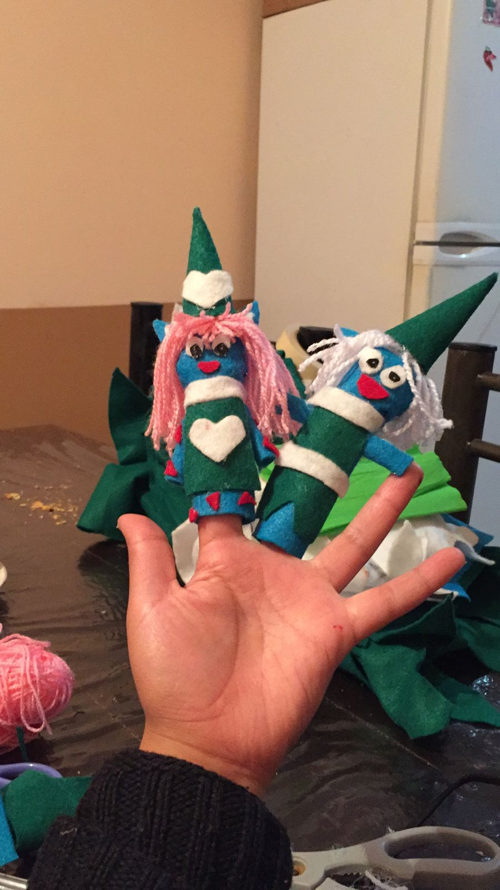El personaje principal en esta historia lleva por nombre Cherry, surge a partir de la idea de la creación de un ser diferente u de otro planeta para atraer la atención de los preescolares, este personaje tiene como característica física cabello largo y rosado, piel color azul con pequeñas manchas rojas, utiliza vestidos y grandes sombreros, tienes dos manos, dos pies y dos ojos, en personalidad se describe como un ser lleno de amor, alguien que quiere hacer amigos pero le es imposible por sus características físicas, es una persona única que debido a las agresiones y vivencias ocurridas en su corta vida ha tenido que cambiar sus actitudes a fin de recibir aceptación por parte de otros seres, lo único que busca Cherry es sentirse incluida dentro de su pequeño planeta.

***LOS BLUPINS***

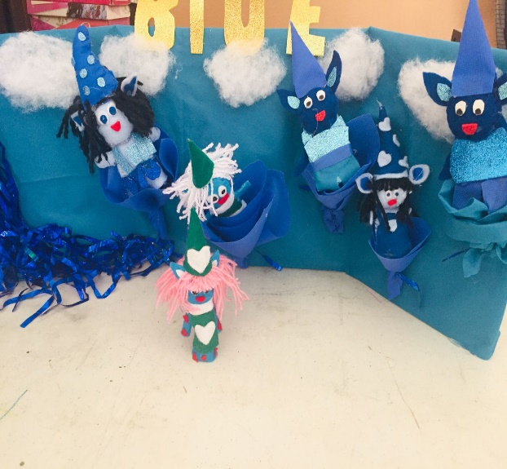A continuación, escucharás una historia acerca de unos amiguitos muy peculiares que provienen de un planeta lejano y son todos de color azul, se les conoce como los blupins. Nuestra narración gira en torno a la blupin Cherry cuya función dentro de la historia es mostrarnos que el ser diferente no es malo ni resta valor a quien lo es. En este cuento se tienen una serie de personajes secundarios que en ciertos momentos harán el papel de antagonistas, sin embargo, inclusive nuestra protagonista puede llegar a desempeñar ese rol, pues no se tienen ni buenos ni malos, solamente blupins que realizaran acciones y enfrentan sus consecuencias. Finalmente, uno de los personajes secundarios es conocida como la blupin mayor, esta desempeña un papel importante al ayudar a nuestra protagonista durante varios momentos.

***Documentos de apoyo***

[VER VIDEO](Presentación1.wmv)

[PDF NARRACIÓN DEL CUENTO](NARRACION.pdf)

[CORREO ELECTRONICO](mailto:jaquim925@gmail.com?subject=cuento)

[VIDEO DE LA HISTORIA (YouTube)](https://youtu.be/jCN-XFkADCk)